Uzticamības un identifikācijas
domēna mērķarhitektūras apraksts
Valsts akciju sabiedrība “Latvijas Valsts radio un televīzijas centrs”
Vides aizsardzības un reģionālās attīstības ministrija

Versija | v.01
Datums | 17.10.2023

Izmaiņu vēsture
Versija | Datums | Izmaiņas | Autors
v.01. | 17.01.2023 | Dokumenta sākotnējā versija | Rūta Pirta-Dreimane

Satura rādītājs

1. Ievads 4
1.1. Dokumenta nolūks un mērķauditorija 4
1.2. Domēna arhitektūras tvērums 4
1.3. Termini un saīsinājumi 5
1.4. Saistītie dokumenti 6
2. Domēna esošās arhitektūras novērtējums 8
3. Domēna attīstības mērķi un principi 10
3.1. Domēna attīstības mērķi 10
3.2. Domēna attīstības principi 10
4. Domēna mērķarhitektūra 13
4.1. Juridiskais skats 13
4.2. Organizācijas skats 14
4.2.1. Funkcijas 14
4.2.2. Pakalpojumi 16
4.3. Semantiskais skats 17
4.4. Tehniskais skats 19
4.4.1. Informācijas sistēmas 19
4.4.2. Sistēmu sadarbība un integrācija 22
4.4.3. IKT infrastruktūra 24
5. Mērķarhitektūras ieviešanas ceļa karte 25
5.1. Pasākumu plāns 25
5.2. Mijiedarbība ar citiem domēniem 31
5.3. Riski 31
Pielikums. Domēna esošās arhitektūras komponentu katalogs 33

Ievads
Dokuments izstrādāts saskaņā ar 15.09.2023 Valsts aizsardzības un reģionālās attīstības ministrijas un Rīgas Tehniskās universitātes noslēgto līgumu Nr. IL-IKT/11/2023 par informācijas un komunikāciju tehnoloģijas (IKT) arhitektūras pārvaldības nostiprināšanas metodisko atbalstu.
Dokumenta nolūks un mērķauditorija sniegta 1.1. nodaļā, dokumentā aprakstītā domēna tvērums raksturots 1.2. nodaļā, 1.3. nodaļā iekļauts dokumentā izmantoto terminu un saīsinājumu saraksts un 1.4. nodaļā uzskaitīti būtiskākie saistītie dokumenti.

Dokumenta nolūks un mērķauditorija
Dokuments apraksta Uzticamības un identifikācijas domēna mērķarhitektūru, nosakot tā konceptuālos attīstības virzienus laika posmā no 2024. līdz 2029. gadam. Domēna mērķarhitektūra nosaka domēna attīstības mērķus un principus, kā arī apraksta arhitektūru šādos uzņēmuma arhitektūras skatos:
- Juridiskais skats identificē paredzamās domēna regulējošo normatīvo aktu izmaiņas.
- Organizācijas skats apraksta domēna mērķa funkcijas un pakalpojumus.
- Semantiskais skats definē izmaiņas domēna informācijas resursos.
- Tehniskais skats raksturo domēna mērķa informācijas sistēmas, to sadarbību un izvietošanas principus.
Dokumenta mērķauditorija ir:
- Domēna iestādes – IT projektu un risinājumu arhitektūras plānošanai.
- Valsts IKT politikas plānotāji – valsts IKT arhitektūras plānošanai un pārvaldībai.
Dokuments ietver augsta līmeņa attīstības virzienus, konkrētu rīku, sistēmu un tehnoloģiju izvēle veicama risinājumu arhitektūras izveides laikā, vērtējot to kopējo atbilstību arhitektūras principiem, to funkcionālo un tehnoloģisko atbilstību biznesa un IT prasībām (drošība, uzturamība u.c.), pieejamos resursus un kompetences.

Domēna arhitektūras tvērums
Uzticamības un identifikācijas domēns aptver nacionālā līmeņa uzticamības un identifikācijas pakalpojumus elektroniskā vidē, iekļaujot:
- Drošu elektronisko piegādi un datu glabātuvi (eAdrese).
- Personas elektroniskās identifikācijas apliecināšana digitālajā vidē.
- Kvalificētu elektronisko parakstīšanu digitālajā vidē.
- Kvalificēta laika zīmogošanu elektroniskajā vidē
- Vienotās pieteikšanās moduļa nodrošināšanu.
- Pārrobežu elektroniskās identifikācijas nodrošināšanu.
Domēnā līdzdarbojas šādas iestādes:
- VAS “Latvijas Valsts radio un televīzijas centrs” (domēna atbildīgā iestāde) - nacionālais elektroniskās identifikācijas pakalpojumu sniedzējs un kvalificēts uzticamības pakalpojumu sniedzējs.
- Valsts reģionālās attīstības aģentūra - elektronisko pakalpojumu vienotās pieteikšanās un eIDAS vārtejas nodrošinātājs.
- Digitālās drošības uzraudzības komiteja - elektroniskās identifikācijas pakalpojumu sniedzēju un uzticamības sertifikācijas pakalpojumu sniedzēju apstiprināšanas un uzraudzības nodrošinātājs.
- Pilsonības un migrācijas lietu pārvalde - personas apliecinošu dokumentu izdevējs (eID karte, kas tiek pielietota elektroniskai identifikācijai).

Termini un saīsinājumi
Dokumentā izmantotie termini un saīsinājumi sniegti 1.tabulā.
1. tabula. Dokumentā izmantotie termini un saīsinājumi
Termins, saīsinājums | Skaidrojums
Arhitektūras skats | Arhitektūras skati attēlo noteiktu arhitektūras jomu. Tipiski tiek izdalīti četri skati – biznesa, informācijas, lietojumprogrammu un tehnoloģiju (angl. – Architecture View)
Arhitektūras domēns | Arhitektūras domēns ir arhitektūras strukturējums, kas tipiski tiek iedalīts pēc darbības virzieniem (angl. – Architecture Domain)
A2A | Maksājumi no konta uz kontu (angļu val. – account-to-account)
API | Lietojumprogrammas saskarne (angl. - Application Program Interface)
B2B | Saziņa starp uzņēmējiem (uzņēmējs - uzņēmējs) (angl. – Business-to-business)
B2C | Saziņa starp uzņēmējiem un iedzīvotājiem (uzņēmējs - iedzīvotājs) (angl. – Business-to-citizen)
DDUK | Digitālās drošības uzraudzības komisija
DAGR | Datu izplatīšanas un pārvaldības platforma
Deleģēšanas līgums | 2016.gada 29.decembrī starp Pilsonības un migrācijas lietu pārvaldi un valsts akciju sabiedrību “Latvijas Valsts radio un televīzijas centrs” noslēgtais deleģēšanas līgums par uzticamības pakalpojumu sniegšanu
HSM | Aparatūras drošības moduļi (angļu val. - Hardware security modules)
eID karte | Personas apliecība saskaņā ar Personu apliecinošu dokumentu likumu
eIDAS regula | Eiropas Parlamenta un Padomes 2014.gada 23.jūlija regula (ES) Nr.910/2014 par elektronisko identifikāciju un uzticamības pakalpojumiem elektronisko darījumu veikšanai iekšējā tirgū
e-Identifikācija | Elektroniskā identifikācija ir personas elektronisko identifikācijas datu izmantošanas process, lai elektroniskajā vidē pārbaudītu fiziskās personas identitāti
e-Identitāte | Fiziskas personas identitāte elektroniskā vidē
e-Identitātes platforma | Fizisko personu identitātes apliecināšanas platforma, kas nodrošina organizācijām un uzņēmumiem drošu lietotāju identitātes apliecināšanu ārējās un iekšējās informācijas sistēmās.
Elektroniskās identitātes shēma | Elektroniskās identifikācijas sistēma, kurā elektroniskās identifikācijas līdzekļus izsniedz fiziskām vai juridiskām personām vai tādām fiziskām personām, kas pārstāv juridiskas personas
e-pakalpojums | Pakalpojums, kuru var pieprasīt vai saņemt attālinātā veidā, izmantojot informācijas un komunikācijas tehnoloģijas
e-paraksts | Kvalificēts elektroniskais paraksts
ES | Eiropas Savienība
eZīmogs | Elektroniskais zīmogs ir elektroniski dati, kas pievienoti citiem elektroniskajiem datiem vai loģiski saistīti ar tiem, lai garantētu šo pēdējo izcelsmi un integritāti
G2C | Saziņa starp valsts pārvaldes iestādēm un iedzīvotājiem (valsts iestāde – iedzīvotājs)
IKT | Informācijas un komunikāciju tehnoloģija
IT | Informācijas tehnoloģija
IS | Informācijas sistēmas
ISO | Starptautiskā standartizācijas organizācija (angļu val. – Internatonal Standartization Organization)
LVRTC | Valsts akciju sabiedrība “Latvijas Valsts radio un televīzijas centrs”
MK | Ministru kabinets
NFC | Bezkontaktu datu apmaiņas (angl. - Near Field Communication) tehnoloģija, kas nodrošina datu apmaiņu starp karti un iekārtām 13,56MHz frekvencē, izmantojot, piem. ISO/IEC 14443 protokolu.
Personas identifikācijas dati | Datu kopums, kas ļauj noskaidrot fiziskas vai juridiskas personas identitāti, vai tādas fiziskas personas identitāti, kas pārstāv juridisku personu
PMLP | Pilsonības un migrācijas lietu pārvalde
VARAM | Vides aizsardzības un reģionālās attīstības ministrija
VRAA | Valsts reģionālās attīstības aģentūra

Saistītie dokumenti
Domēna mērķarhitektūru aprakstošie saistītie dokumenti uzskaitīti 2.tabulā.
2. tabula. Saistītie dokumenti
Nr. | Dokuments, dokumenta kods | Datums | Saistība ar šo dokumentu
1. | Informatīvais ziņojums par Eiropas Reģionālās attīstības fonda projekta “E-Identitātes un e-paraksta risinājumu attīstība” ietvaros izveidotās infrastruktūras tālākas izmantošanas iespējām [EIDRA] | 07.03.2023. | Identificē uzticamības un identifikācijas risinājumu tālākas izmantošanas iespējas.
2. | Informatīvais ziņojums “Par valsts budžeta saistību uzņemšanos Eiropas Savienības programmas “Digitālā Eiropa” līdzfinansētā projekta “EU Digital Wallet Payment Use Case - Support to the implementation of the European Digital Identity Framework (EDIF) and the implementation of the Once Only System under the Single Digital Gateway Reg” īstenošanai” [EUDW] | 11.04.2023. | Apraksta Digitālās identitātes maka pilotprojektu
3. | Eiropas digitālās identitātes maka arhitektūra un paraugmodelis [EDIMA] | 10.02.2023. | Definē specifikāciju kopumu, kas nepieciešams, lai izstrādātu sadarbspējīgu Eiropas digitālās identitātes maku risinājumu, kas balstīts uz kopīgiem standartiem un praksi.
4. | Ministru kabineta rīkojums “Digitālās transformācijas pamatnostādnes 2021.-2027. gadam” [DTP] | 07.07.2021. | Nosaka Latvijas digitālās transformācijas politiku, aptverot laika periodu no 2021.gada līdz 2027.gadam ar mērķi identificēt jomas, kurās nepieciešama un tiek plānota rīcība, kā arī iezīmēt turpmāk nepieciešamo rīcību, kuras realizēšana ir atkarīga no iespējām to veikt, balstoties uz turpmākajām budžeta un citu finanšu instrumentu izmantošanas iespējām.
5. | Digitālās transformācijas pamatnostādņu 2021.–2027. gadam ieviešanas plāns 2023.–2027. gadam (saskaņošanā) [DTPIP] | 17.07.2023. | Definē un apkopo pasākumus 2023.-2027.gadam Digitālās transformācijas pamatnostādnēs 2021. – 2027. gadam noteikto mērķu sasniegšanai.

Domēna esošās arhitektūras novērtējums
Domēna esošās arhitektūras komponentu katalogs ir iekļauts pielikumā, savukārt, arhitektūras novērtējumā gūtie galvenie secinājumi apkopoti SVID analīzes formā (3.tabula), lai plānojot mērķarhitektūru:
- maksimāli izmantotu stiprās puses esošajā situācijā;
- novērstu vai ierobežotu vājās puses;
- izmantotu iespējas;
- mazinātu draudu iestāšanās varbūtību vai draudu iestāšanās sekas.
3. tabula. Domēna esošās arhitektūras novērtējums
STIPRĀS PUSES | VĀJĀS PUSES
- Daudzveidīgs uzticamības un identifikācijas pakalpojumu klāsts – LVRTC uztur un attīsta daudzveidīgus, dažādām mērķa grupām paredzētus produktus (fiziskās personas, juridiskās personas). Produkti ir integrējami trešo pušu risinājumos.  - Skaidri definēti IS attīstības plāni – ir izvērtētas uzticamības un identifikācijas IT risinājumu paplašinātas izmantošanas iespējas, ir noteiktas to attīstības prasības, plāni un vīzija.  - Labi dokumentēti IT pakalpojumi un risinājumi – ir pieejama kvalitatīva IT pakalpojumu dokumentācija centralizētos repozitorijos (LVRTC tīmekļa vietne, VISS portāls, LVRTC repozitorijs), kā arī ir izveidoti portāli izstrādātājiem, kas apraksta risinājumu integrācijas.  - Standarta pieeja integrācijām – risinājumu integrācijām tiek izmantotas integrācijas platformas un risinājumi (LVRTC integrācijas risinājums, VISS). Integrācijas primāri tiek piedāvātas lietojumprogrammu saskarņu (API) veidā, kas atbilst labākajai praksei un mūsdienu tendencēm.  - Sertifikācija atbilstoši starptautiskajiem standartiem (ISO 9001, ISO 27001) – LVRTC sertifikācija norāda uz augstu kvalitāti un apstrādātās informācijas drošību.  - Atkātotas risinājumu izmantošanas un pielāgošanas iespējas – risinājumi ir tikuši pielāgoti dažādiem biznesa kontekstiem (piemēram, identifikācija alkohola tirdzniecībai), kā arī tie tiek atkārtoti izmantoti (piemēram, eParaksts mobile ir pamats Digitālās identitātes maka risinājumam). IKT infrastruktūras kapacitāte it pietiekama uzticamības pakalpojumu nodrošināšanai un attīstībai.  - Strauji augoša identifikācijas un uzticamības pakalpojumu izmantošanas intensitāte norāda uz pakalpojumu pieprasījumu nākotnē.  - Augsta klientu apmierinātība ar LVRTC risinājumiem – visaugstāk klienti vērtē, ka nacionālie elektroniskās identifikācijas līdzekļi ir pieejami bezmaksas.  - IKT komponenti tiek nepārtraukti uzlaboti atbilstoši lietotāju un normatīvo aktu prasībām, kā arī industrijas tendencēm.  - Atvērtā koda un mūsdienīgu tehnoloģiju pielietošana (Kubernetes u.c.).  - Kompetenti un motivēti darbinieki. | - Sadrumstalots uzticamības pakalpojumu jomas pārvaldības modelis – sarežģīta pārvaldības struktūra ar daudz iesaistītajām organizācijām (SM, LVRTC, DDUK, VARAM u.c.). Neskaidrs valsts funkciju un uzdevumu sadalījums.  - Vairāku savā starpā neintegrētu, taču vienādu funkciju pildošu risinājumu uzturēšana – atsevišķi LVRTC darbvirsmas risinājumi un lietotnes nav integrētas, kas padara sarežģītu to uzturēšanu un attīstīšanu, kā arī neērtu pakalpojumu saņemšanu klientiem.  - Pilnveidojama pakalpojumu piekļūstamība – gan LVRTC, gan VRAA uzturēto risinājumu piekļūstamība ir pilnveidojama, lai labāk nodrošinātu atbilstību Ministru kabineta noteikumiem Nr.445 “Kārtība, kādā iestādes ievieto informāciju internetā”.  - Uzlabojama lietojamība un lietotāja pieredze – nepieciešams uzlabot atsevišķu risinājumu lietojamību (eAdrese), kā arī ir pilnveidojama identifikācijas un uzticamības pakalpojumu lietotāju pieredze (vienota pieredze visos risinājumos).  - Risinājumu attīstība atkarīga no ārējā finansējuma – risinājumu attīstība nav plānveida un konstanta, jo tā ir tiešā veidā atkarīga no Eiropas fondu finansējuma pieejamības un finansēšanas periodiem.  - Klientu augstās gaidas, kas konfliktē ar regulējumu – klienti no nacionālā identifikācijas pakalpojuma lietojamības ziņā sagaida līdzīga veida pakalpojumu banku sistēmu identifikācijas risinājumiem (piemēram, biometrijas izmantošana), ko nav iespējams īstenot regulējuma dēļ.  - Nepietiekama sadarbspēja, piemēram, ārvalstnieku identitātes sasaiste pārrobežu identifikācijai.  - Stingrā regulējuma dēļ ir ierobežotas risinājumu izvēles iespējas, kā arī tas negatīvi ietekmē risinājumu lietojamību.
IESPĒJAS | DRAUDI
- Identificētas jaunu pakalpojumu izveides iespējas – ārējais regulējums, kā arī klientu vēlmes rada pamatu jaunu pakalpojumu izveidei, piemēram, Digitālās identitātes maks, eAdreses pielietojums juridisko personu saziņai (B2B) un juridisko personu saziņai ar fiziskām personām (B2C).  - Uzticamības pakalpojumu saņēmēju loka paplašināšana, piemēram, nodrošinot e-identitāti un e-parakstu skolēniem (ar iespēju atteikties no pakalpojumu izmantošanas).  - Tehnoloģiju straujā attīstība sniedz iespējas lietotāju pieredzes pilnveidei, piemēram, NFC izmantošana attālinātai pakalpojumu izmantošanas uzsākšanai (no angļu val. - remote onboarding).  - Programmatūra kā serviss (SaaS) izmantošana standarta pakalpojumu nodrošināšanai, piemēram, robotizācijas, automatizācijas, mākslīgā intelekta risinājumi u.c.). | - IS darbības pārtraukumu draudi ārējo kiberuzbrukumu dēļ.  - Straujās inflācijas dēļ netiek realizētas visas plānotās un budžetētās IS izmaiņas.  - Nepārtrauktas normatīvo aktu izmaiņas apgrūtina IS pilnveidošanu un attīstību, kā arī darbu un resursu plānošanu.

Domēna attīstības mērķi un principi
Domēna attīstību nosaka tā attīstības mērķi (3.1. nodaļa) un principi (3.2. nodaļa). Mērķi nosaka pārskata periodā sasniedzamos galvenos rezultātus. Arhitektūras principi definē risinājumu arhitektūras izstrādē piemērojamās vadlīnijas ar mērķi veicināt arhitektūras komponentu sadarbspēju, atbilstību labākajai praksei un sniegt atbalstu lēmumu pieņemšanai.

Domēna attīstības mērķi
Domēna attīstības mērķi ir izvirzīti saskaņā ar Latvijas politikas plānošanas dokumentos noteikto attīstības vīziju: “Latvijas iedzīvotāji un uzņēmēji jūtas vismaz tikpat droši un aizsargāti digitālajā telpā, kā fiziskajā vidē, tāpēc drošības apdraudējumi vai bažas par tiem nekavē digitālo pakalpojumu attīstību un izmantošanu”.
No vīzijas izriet domēna attīstības virsmērķis¹: “Augstu digitālās drošības un uzticamības līmeni Latvijas digitālajā telpā nodrošina mūsdienīgas kiberdrošības politikas īstenošana, uzticamas elektroniskās identifikācijas un citu uzticamības pakalpojumu intensīva izmantošana, kā arī personu datu un citu tiesību efektīva aizsardzība digitālajā vidē.”
Pārskata periodam domēnam tiek izvirzīti šādi specifiskie attīstības mērķi:
- M.1. Eiropas vienotās digitālās identitātes pakalpojuma nodrošināšana – ieviest un nodrošināt nacionālā mēroga Eiropas vienotās identitātes pakalpojumu un saistītos IT risinājumus (Digitālās identitātes maks u.c.).
- M.2. Uzticamības un identifikācijas pakalpojumu attīstība – pilnveidot uzticamības un identifikācijas pakalpojumus un saistītos IT risinājumus atbilstoši eIDAS regulas izmaiņām, kas īstenotas ar mērķi uzlabotu elektroniskās identifikācijas un uzticamības pakalpojumu darbību ES. Radīt jaunu pakalpojumu izmantošanas kontekstu atbilstošu pakalpojumu saņēmēju vēlmēm. Vienotas lietotāja pieredzes nodrošināšana, neatkarīgi no risinājuma veida (darbvirsma, mobilā lietotne), risinājumu lietojamības un piekļūstamības pilnveidošana.
- M.3. Drošas piegādes un glabātuves pakalpojuma paplašināšana - eAdreses pielietošana arī privāto tiesību jomā, nodrošinot iespēju risinājumu izmantot oficiālajai saziņai starp uzņēmējiem (B2B) un uzņēmējiem – iedzīvotājiem (B2C).
- M.4. Klientu apkalpošanas procesu pilnveide – klientu apkalpošanas procesu efektivitātes un pieejamības uzlabošana, nodrošinot vienoto kontaktpunktu uzticamības un identifikācijas pakalpojumu saņemšanai, kā arī izmantojot robotizācijas, automatizācijas un mākslīgā intelekta risinājumus klientu apkalpošanas risinājumos.

Domēna attīstības principi
Mērķu īstenošanai definēti vairāki domēna attīstības principi (1.ilustrācija). Principi ir izmantojami domēna risinājumu un projektu attīstības plānošanai un risinājumu arhitektūras izveidei. Principi balstīti uz valsts IKT arhitektūras vadlīnijām, Eiropas sadarbspējas ietvara rekomendācijām, kā arī nozares standartiem un labāko praksi.

1. ilustrācija. Domēna arhitektūras principi
P.1. Uzticamība. Risinājumu uzticamība ir domēna arhitektūras pamatprincips. Risinājumiem ir jābūt drošiem, uzticamiem un jānodrošina atbilstība normatīvo aktu prasībām (eIDAS regula, Vispārīgā datu aizsardzības regula u.c.). Klientiem ir jājūtas droši, izmantojot uzticamības un identifikācijas risinājumus.
P.2. Vienreizes iesniegšana (once-only). Risinājumos jānodrošina iespēja integrēt klientu datus no visām saistītām sistēmām, atbalstot lietotāju datu vienreizes iesniegšanas principu.
P.3. Pašapkalpošanās. Risinājumos pēc iespējas jāparedz pašapkalpošanās funkcionalitāte, lai klients attālināti var uzsākt pakalpojuma izmantošanu (t.sk., noslēgt līgumu attālināti), izmantot pakalpojumu un beigt tā lietošanu. Pašapkalpošanās attiecināma gan uz savu datu pārvaldību (t.sk., līgumi), gan arī uz pakalpojuma faktisku izmantošanu digitālā vidē. Pašapkalpošanās iespējas jāparedz gan no klientu puses, gan pakalpojumu turētāju un sniedzēju darbinieku puses.
P.4. Vienota un izcila lietotāja pieredze. Viena pakalpojuma turētāja risinājumos pēc iespējas jānodrošina vienota lietotāja pieredze, vienādojot risinājuma lietošanas principus (navigāciju, dizainu u.c.) neatkarīgi no risinājuma veida (mobilā lietotne, darbvirsmas risinājums u.c.). Nākotnē principu rekomendēts attiecināt uz visa domēna risinājumiem, neatkarīgi no pakalpojuma turētāja.
P.5. Sadarbspēja. Risinājumos jānodrošina informācijas sistēmu, tehnoloģiju un datu sadarbspēja. Sadarbspējas nodrošināšanai būtiski izvēlēties standartizētus un tehnoloģiski neitrālus risinājumus, kā arī atvērtos standartus un specifikācijas. Risinājumiem jānodrošina atvērtas saskarnes un tiem ir jābūt sadarbspējīgiem gan nacionālā, gan ES kontekstā (pārrobežu identifikācija u.c.).
P.6. Persona – savu datu pārvaldnieks. Fiziskai personai jānodrošina iespēja lemt par savu datu nodošanu apstrādei (kur tas ir attiecināms), kā arī jāsniedz informācija par datu izmantošanu. Princips paredz paša pakalpojumu saņēmēja apzināti kontrolēta savu datu nodošana pakalpojumu sniedzējiem un kontrolēta datu atgūšana. Piemēram, Digitālās identitātes maka kontekstā, klients varēs izvēlēties pakalpojumu sniedzējiem nodot tika to informāciju, kas nepieciešama pakalpojuma saņemšanai (selektīvā datu nodošana).
P.7. Vienoti saziņas kanāli. Valsts iestāžu saziņai ar iedzīvotājiem (G2C) un juridiskām personām (G2B), kā arī juridisko personu savstarpējai saziņai (B2B) un juridisku personu saziņai ar iedzīvotājiem (B2C) jānodrošina vienoti saziņas kanāli un risinājumi (eAdrese).
P.8. Risinājumu koplietošana un atkārtota izmantošana. Pēc iespējas jāizskata starptautisko, Latvijas un Uzticamības un identifikācijas domēna esošo risinājumu koplietošana un atkārtota izmantošana. Piemēram, Digitālās identitātes maka izveidei, Skolēnu identifikācijas lietotnes izveide.

Domēna mērķarhitektūra
Domēna mērķarhitektūra identificē būtiskākās izmaiņas domēna arhitektūras juridiskajā skatā, organizatoriskajā skatā, semantiskajā skatā un tehniskajā skatā. Domēna mērķarhitektūra strukturēta atbilstoši “The Open Group Architecture Framework (TOGAF)” standarta prasībām, ņemot vērā Eiropas sadarbspējas paraugarhitektūras “European Interopability Reference Architecture (EIRA)” rekomendācijas. Domēna diagrammām izmantota “ArchiMate” modelēšanas valoda.

Juridiskais skats
Pārskata periodā ir paredzamas vairākas būtiskas izmaiņas domēna normatīvajā regulējumā gan Eiropas, gan nacionālajā mērogā. Eiropas Komisija ir izstrādājusi priekšlikumus eIDAS regulas izmaiņām. Latvijā paredzamas izmaiņas ar regulu saistītajos normatīvajos aktos, kā arī Oficiālās elektroniskās adreses likumā un vairākos MK noteikumos.
Domēna regulējošo normatīvo aktu apkopojums sniegts pielikumā, savukārt, galvenās paredzamās izmaiņas ir aprakstītas 4.tabulā (vērtējot pret esošo arhitektūru).
4. tabula. Paredzamās izmaiņas domēna juridiskajā skatā
Nr. | Normatīvais  akts | Statuss | Izmaiņu apraksts un pamatojums
1. | eIDAS regula un pakārtotie Latvijas normatīvie akti | Izmaiņas | Eiropas Komisija ir izstrādājusi priekšlikumu eIDAS regulas izmaiņām, kas provizoriski stāsies spēkā 2024.gadā. Grozījumi paredz uzlabot elektroniskās identifikācijas un uzticamības pakalpojumu darbību ES, cita starpā, ieviešot jaunus jēdzienus - "Eiropas vienotā digitālā identitāte" un "Digitālās identitātes maks". Šie grozījumi nodrošinātu drošu identifikāciju un datu pārvaldību ES iedzīvotājiem un novērstu esošos regulējuma trūkumus. Digitālā identitātes maks ietvertu vienotu un nemainīgu personas unikālo identifikatoru, paplašinātu datu klāstu (piemēram, vadītāja apliecība, izglītības dati) un nodrošinātu jaunus uzticamības pakalpojumus.  eIDAS regulas izmaiņas radīs nepieciešamību veikt izmaiņas saistītajā Latvijas nacionālā mēroga normatīvajā regulējumā, piemēram, Fizisko personu elektroniskās identifikācijas likumā un pakārtotajos MK noteikumos. Latvijas normatīvajā regulējumā plānots paredzēt jaunu valsts funkciju - Vienotās digitālās identitātes risinājumu, tehniskā nodrošinājuma un integrāciju nodrošināšanu un uzturēšanu.  eIDAS regulas izmaiņu rezultātā paredzamas izmaiņas visos domēna arhitektūras skatos – tiks ieviestas ar Vienoto digitālo identitāti saistītas funkcijas un pakalpojumi, kas radīs jaunus informācijas resursus un nepieciešamību pēc jaunām informācijas sistēmām (Digitālās identitātes maks) un integrācijām (integrācijas ar uzticamiem avotiem (no angļu val. – Trusted sources) u.c.).
2. | Oficiālās elektroniskās adreses likums un saistītie MK noteikumi | Izmaiņas | Ir paredzētas izmaiņas Oficiālās elektroniskās adreses likumā un saistītajos MK noteikumos. Izmaiņas paredz eAdreses paplašinātu izmantošanu, pielietojot to arī privāto tiesību jomā un nodrošinot iespēju e-adresi izmantot oficiālajai saziņai starp uzņēmējiem (business-to-business B2B) un saziņai starp uzņēmējiem un iedzīvotājiem (business-to-consumer B2C), t.sk. strukturēto datu apmaiņai, piemēram, finanšu dokumentiem (pavadzīmēm, čekiem, preču piegādes pavadzīmēm u.c.).  Tāpat plānots pārskatīt kārtību, kā tiek aktivizēta piekļuve eAdresei, nodrošinot klientam vienuviet PMLP klientu apkalpošanas punktā pieteikties gan personas apliecinošam dokumentam, gan vienlaicīgi saņemt eID, aktivizēt eParaksts mobile un oficiālo e-adresi.  Izmaiņu rezultātā paredzamas izmaiņas uzticamības un identifikācijas pakalpojumos, ieviešot drošas elektroniskās piegādes un glabātuves pakalpojumus B2B un B2C segmentā, kā arī eAdreses informācijas sistēmā un saistītajās integrācijās (piemēram, integrējot eAdresi uzņēmumu lietvedības sistēmās).
3. | MK noteikumi Nr.134 “Personu apliecinošo dokumentu noteikumi” | Izmaiņas | Ir plānots veikt grozījumus MK noteikumos Nr.134 “Personu apliecinošo dokumentu noteikumi”, nostiprinot eParaksts mobile kā nacionālo elektroniskās identifikācijas līdzekli, lai to varētu izmantot publiskā un privātā sektora e-pakalpojumu saņemšanai.  Tāpat plānots pārskatīt kārtību kā tiek nodrošināta piekļuve eParaksts mobile, izslēdzot nepieciešamību slēgt atsevišķu līgumu par eParaksts mobile lietošanu. Tiktu izmantoti dati, kurus personu apliecinošo dokumentu formēšanas procesā izmanto elektroniskās identifikācijas un droša elektroniskā paraksta sertifikātu radīšanai, kas iekļauti personas apliecībā.  Normatīvajā aktā paredzēts pārskatīt arī uzticamības pakalpojumu jomas pārvaldības modeli un funkciju sadalījumu, lai nodrošinātu tiesisko ietvaru un noteiktu atbildīgās institūcijas par eIDAS paredzēto uzticamības un elektroniskās identifikācijas pakalpojumu nodrošināšanu kā valsts pārvaldes funkciju.  Izmaiņu rezultātā tiktu pilnveidots Personas elektroniskās identifikācijas apliecināšanas digitālajā vidē pakalpojums, samazinot klientu darbības.

Organizācijas skats
Pārskata periodā ir paredzamas vairākas izmaiņas domēna funkcijās/ uzdevumos (4.2.1. sadaļa) un pakalpojumos (4.2.2. sadaļa), kas galvenokārt saistīti ar eIDAS regulas izmaiņām, kas paredz Digitālā identitātes maka ieviešanu, kā arī vienotā kontaktpunkta izveidi uzticamības un identifikācijas pakalpojumu saņemšanai (eID, eParaksts mobile, eAdrese).

Funkcijas
Uzticamības un identifikācijas domēna mērķa funkciju/uzdevumu karte definē domēnā īstenotās funkcijas/uzdevumus 2029. gada sākumā (2.ilustrācija).
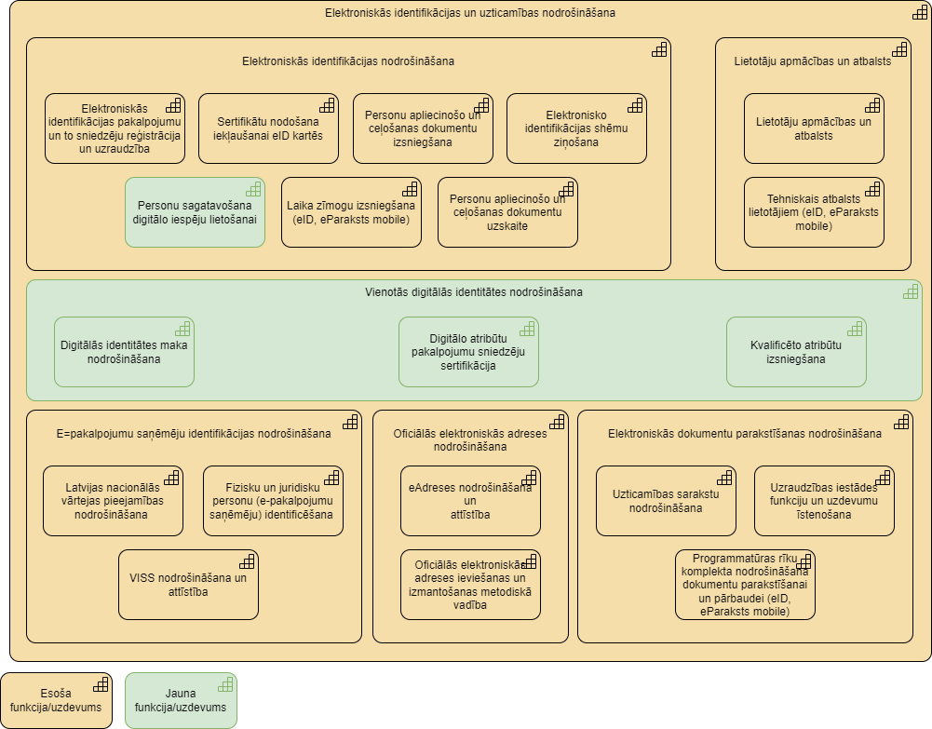
2. ilustrācija. Domēna funkciju/ uzdevumu mērķa karte
Domēna esošo funkciju/ uzdevumu katalogs ir skatāms pielikumā, savukārt, 5.tabulā apkopots funkciju/ uzdevumu izmaiņu apraksts (vērtējot pret esošo arhitektūru).

5. tabula. Paredzamās izmaiņas domēna funkcijās/ uzdevumos
Nr. | Funkcija/uzdevums | Statuss | Izmaiņu apraksts un pamatojums
1. | Digitālās identitātes maka nodrošināšana | Jauna funkcija/uzdevums | Digitālās identitātes maka nodrošināšana būs jauna valsts funkcija (definēta eIDAS 2.0), ko plānots deleģēt LVRTC. Funkcija ietvers Digitālās identitātes maka tehniskā nodrošinājuma un integrāciju nodrošināšanu un uzturēšanu, kā arī saistīto lietotāju atbalstu.
2. | Digitālo atribūtu pakalpojumu sniedzēju sertifikācija | Jauna funkcija/uzdevums | Digitālo atribūtu pakalpojumu sniedzēju sertifikācija būs jauna valsts funkcija (definēta eIDAS 2.0), ko iespējams deleģēt LVRTC kā nacionālajam uzticamības pakalpojumu sniedzējam. Digitālās identitātes maks klientiem nodrošinās iespēju apmainīties ar personalizētiem datiem (atribūtiem) publisko un privāto pakalpojumu ietvaros. Digitālos atribūtu varēs sniegt valsts iestādes un sertificēti pakalpojumu sniedzēji. Līdz ar minēto, nepieciešams izveidot jaunu valsts funkciju Digitālo atribūtu pakalpojumu sniedzēju sertifikācijai, nodrošinot gan pakalpojumu sniedzēju sertifikāciju, gan arī uzraudzību.
3. | Kvalificētu atribūtu izsniegšana | Jauna funkcija/uzdevums | Kvalificētu atribūtu izsniegšana būs jauns uzdevums, ko īstenos valsts pārvaldes iestādes (piemēram, CSDD, NVD u.c.), kā arī sertificēti privātā sektora pārstāvji (piemēram, finanšu institūcijas, augstākās izglītības iestādes, apdrošināšanas sabiedrības). Iestādēm būs jānodrošina droša atribūtu izsniegšana, lai klients tos var augšupielādēt Digitālās identitātes makā un veikt to pārvaldību.
4. | Personu sagatavošana digitālo iespēju lietošanai | Jauna funkcija/uzdevums | Personu sagatavošana digitālo iespēju lietošanai būs jauna PMLP funkcija, nodrošinot vienuviet ne tikai personu apliecinošu dokumentu izsniegšanu, bet arī personas sagatavošanu digitālo iespēju lietošanai (vienlaicīgi saņemt eID, aktivizēt eParaksts mobile un oficiālo e-adresi).

Pakalpojumi
Uzticamības un identifikācijas domēna mērķa pakalpojumu karte definē domēnā sniegtos pakalpojumus 2029. gada sākumā (3.ilustrācija).
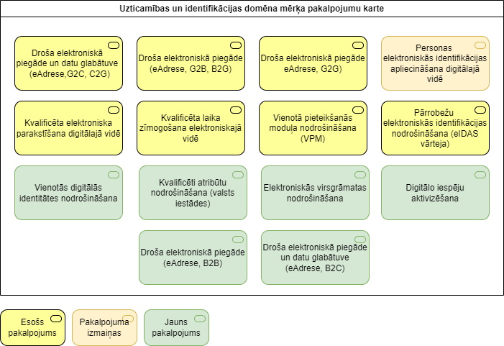
3. ilustrācija. Domēna pakalpojumu mērķa karte

Domēna esošo pakalpojumu katalogs ir skatāms pielikumā, 6.tabulā apkopots pakalpojumu izmaiņu apraksts (vērtējot pret esošo arhitektūru).

6. tabula. Paredzamās izmaiņas domēna pakalpojumos
Nr. | Pakalpojums | Statuss | Izmaiņu apraksts un pamatojums
1. | Vienotās digitālās identitātes nodrošināšana | Jauns  pakalpojums | Vienotās digitālās identitātes nodrošināšanas pakalpojums ietver vienotās elektroniskās identifikācijas līdzekļa izsniegšanu un tā darbības izbeigšanu, autentifikācijas apliecinājuma izsniegšanu, personas elektronisko identifikācijas datu radīšanu un uzturēšanu, iespēju apmainīties ar personalizētiem datiem (atribūtiem) publisko un privāto pakalpojumu ietvaros, kā arī elektroniskās identifikācijas nodrošinājuma uzturēšanu.
2. | Kvalificētu atribūtu nodrošināšana (valsts iestādes) | Jauns  pakalpojums | Kvalificētu atribūtu nodrošināšanas (valsts iestādes) pakalpojums ietver kvalificētu atribūtu radīšanu, izsniegšanu un to darbības izbeigšanu, kā arī saistītā nodrošinājuma uzturēšanu.
3. | Elektroniskās virsgrāmatas nodrošināšana | Jauns  pakalpojums | Elektroniskās virsgrāmatas nodrošināšanas pakalpojums iekļauj centralizētu kvalificēto atribūtu uzskaiti un pārvaldību.
4. | Droša elektroniskā piegāde (eAdrese, B2B) | Jauns pakalpojums | Droša elektroniskā piegādes (eAdrese, B2B) pakalpojums ietver saziņu “uzņēmējs - uzņēmējs”, izmantojot drošu elektroniskās piegādes kanālu (eAdrese).
5. | Droša elektroniskā piegāde un datu glabātuve (eAdrese, B2C) | Jauns pakalpojums | Droša elektroniskā piegādes (eAdrese, B2C) pakalpojums ietver saziņu “uzņēmējs - iedzīvotājs”, izmantojot drošu elektroniskās piegādes kanālu (eAdrese), kā arī drošu datu glabāšanu.
6. | Digitālo iespēju aktivizēšana | Jauns pakalpojums | Digitālo iespēju pieslēgšanas pakalpojums nodrošina iespēju personām sagatavoties digitālo iespēju lietošanai (vienlaicīgi saņemt eID, aktivizēt eParaksts mobile un oficiālo e-adresi) 29 PMLP klātienes pakalpojuma sniegšanas vietās.
7. | Personas elektroniskās identifikācijas apliecināšana digitālajā vidē | Izmaiņas | Personas elektroniskās identifikācijas apliecināšanas digitālajā vidē pakalpojumā paredzamas izmaiņas, radot jaunu kontekstu un lietošanas gadījumus. Paredzēts, ka klients varēs izmantot identifikācijas līdzekļus hibrīdvidē, piemēram, no sertifikāta ģenerējot svītrkodu, ko var izmantot klātienes pakalpojumu saņemšanai, piemēram, atvieglojumu saņemšanai.

Semantiskais skats
Pārskata periodā ir paredzamas vairākas izmaiņas domēnā radītajos un apstrādātajos informācijas resursos. Digitālā identitātes maka ieviešanas rezultātā tiks radīts Digitālās identitātes maka aktivizēto kontu saraksts, kvalificēto atribūtu sniedzēju saraksts un elektroniskā virsgrāmata.
Uzticamības un identifikācijas domēna mērķa informācijas resursu karte definē galvenos domēnā radītos un apstrādātos informācijas resursus 2029. gada sākumā (4.ilustrācija).
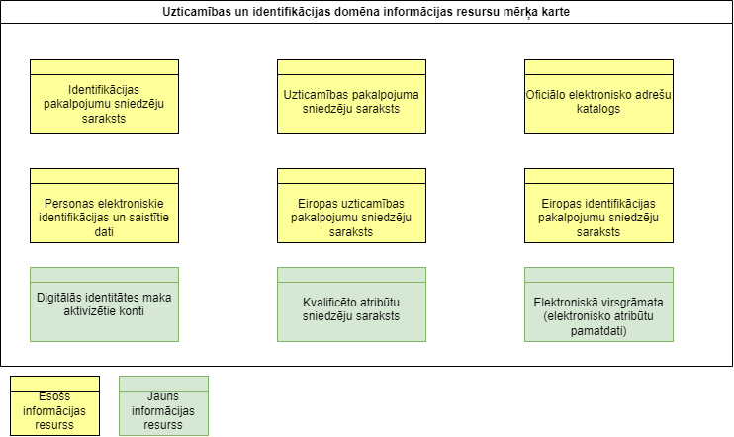
4. ilustrācija. Domēna informācijas resursu mērķa karte

Domēna esošo informācijas resursu katalogs ir skatāms pielikumā, 7.tabulā apkopots informācijas resursu izmaiņu apraksts (vērtējot pret esošo arhitektūru).
7. tabula. Paredzamās izmaiņas domēna informācijas resursos
Nr. | Informācijas resurss | Statuss | Izmaiņu apraksts un pamatojums
1. | Digitālās identitātes maka aktivizēto kontu katalogs | Jauns informācijas resurss | Digitālās identitātes maka aktivizēto kontu katalogs iekļaus datus par izveidotajiem Digitālās identitātes maka kontiem (piemēram, ID, konta lietotāja vārds, uzvārds vai nosaukums, konta statuss).
2. | Kvalificēto atribūtu sniedzēju saraksts | Jauns informācijas resurss | Kvalificēto atribūtu sniedzēju saraksts ietvers datus par kvalificētiem publiskā un privātā sektora atribūtu sniedzējiem (piemēram, nosaukums, reģistrācijas numurs, juridiskā adrese vai fiziskajai personai — vārds, uzvārds, personas kods (ja personai nav personas kods, — dzimšanas datums, personas apliecinoša dokumenta numurs un izdošanas datums, valsts un institūcija, kas dokumentu izdevusi), adrese, tālruņa numurs, elektroniskā pasta adrese).
3. | Elektroniskā virsgrāmata (elektronisko atribūtu pamatdati) | Jauns informācijas resurss | Elektroniskā virsgrāmata iekļaus elektronisko atribūtu pamatdatus (piemēram, ID, nosaukums, izsniedzējs u.c.).

Tehniskais skats
Pārskata periodā ir paredzamas vairākas būtiskas izmaiņas domēna informācijas sistēmās, kas saistītas ar Vienotās digitālās identitātes pakalpojumu izveidi, eAdreses izmantošanas paplašināšanu, kā arī esošo risinājumu funkcionalitātes, lietojamības un piekļūstamības uzlabojumiem.

Informācijas sistēmas
Uzticamības un identifikācijas domēna mērķa IS karte definē domēnā iekļauto IS attīstības virzienus, nosakot katras sistēmas paredzamo dzīvescikla fāzi 2029. gada sākumā (5.ilustrācija).
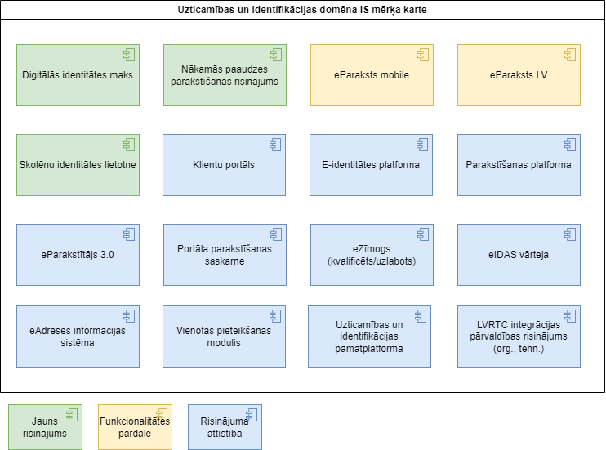

5. ilustrācija. Domēna informācijas sistēmu mērķa karte

Domēna esošo informācijas sistēmu katalogs ir skatāms pielikumā, 8.tabulā apkopots informācijas sistēmu izmaiņu apraksts (vērtējot pret esošo arhitektūru).

8. tabula. Paredzamās izmaiņas domēna informācijas sistēmās
Nr. | Informācijas sistēma | Statuss | Izmaiņu apraksts un pamatojums
1. | Digitālās identitātes maks | Jauna informācijas sistēma | Eiropas digitālās identitātes maks būs mobilais elektroniskās identifikācijas līdzeklis, kas iedzīvotājiem un uzņēmējiem ļaus digitālā vidē apliecināt savu identitāti, parakstīt dokumentus izmantojot kvalificētu elektronisko parakstu vai eZīmogu, kā arī nodrošinās iespēju apmainīties ar personalizētiem datiem (atribūtiem) publisko un privāto pakalpojumu ietvaros.  Ar digitālās identitātes maka palīdzību ES iedzīvotājiem tikts nodrošināta iespēja:  - droši identificēties digitālajā vidē publiskā un privātā sektora pakalpojumu saņemšanai un piekļuvei lielajām platformām (piem. Facebook, Google u.c.);  - pārvaldīt savus datus, publiskā un privātā sektora pakalpojumu sniedzējiem sniedzot tikai nepieciešamo informāciju, kuru lietotājs vēlās atklāt;  - maka ietvaros uzglabāt un ar tā palīdzību nodot dažāda veida atribūtus (no privātā un publiskā sektora) piemēram, digitālo vadītāja apliecību, izglītību apliecinošus dokumentus, e-receptes, sporta klubu abonementus u.c..
2. | Nākamās paaudzes dokumentu parakstīšanas risinājums | Jauna informācijas sistēma | Nākamās paaudzes dokumentu parakstīšanas risinājumu plānots izveidot kā moduli, ko var integrēt dažādās lietotāja izmantotajās vidēs (interneta pārlūks, darbvirsmas programmatūra un mobilā lietotne). Risinājums apvienotu esošajā situācijā atdalītās, taču loģiski apvienojamās lietotnes (eParaksts mobile, eParaksts LV). Lietotņu apvienošana vienādotu lietotāja pieredzi un piedāvātu lietotājam mūsdienīgu un drošu digitālo rīku, kurā veikt gan e-identitātes apliecināšanu, gan elektroniski parakstīt dokumentus, slēgt līgumus un saņemt citus iestāžu un komersantu pakalpojumus attālināti.  Pārskata periodā klientiem tiktu nodrošināta iespēja piekļūt lietotnei izmantojot personas apliecību (eID karti) un maza darbības attāluma bezvadu sakaru tehnoloģiju (NFC). Šis scenārijs nodrošinās iespēju nepieciešamos datus par klientu iegūt automatizētā veidā no personas apliecībā iestrādātajiem autentifikācijas un parakstīšanās sertifikātiem, kā alternatīvu šim attālinātajam risinājumam plānots izmantot karšu lasītājus.  Risinājuma tiktu attīstīta pakalpojuma attālināta izmantošanas uzsākšana gan rezidentiem, gan ārvalstniekiem, atbalstot arī DigiNotāra izmantošanas scenāriju.  Risinājuma izmantošanai tiktu paaugstināts drošības līmenis, nodrošinot integrāciju ar biometrijas datubāzi un notifikācijas par datu atjaunošanu.  Papildus esošajām operētājsistēmām, lietotne tiktu publicēta “Huawei AppGallery” (pirms tam analizējot un mazinot drošības riskus).
3. | eParaksts mobile | Funkcionalitātes pārdale un attīstība | eParaksts mobile un eParaksts lietotņu funkcionalitāte tiktu integrēta Nākamās paaudzes dokumentu parakstīšanas risinājumā, kas tiktu attīstīts kā mūsdienīgs dažādas vides atbalstošs rīks (skat. 2. punktu).
4. | eParaksts LV | Funkcionalitātes pārdale un attīstība | eParaksts mobile un eParaksts lietotņu funkcionalitāte tiktu integrēta Nākamās paaudzes dokumentu parakstīšanas risinājumā, kas tiktu attīstīts kā mūsdienīgs dažādas vides atbalstošs rīks (skat. 2. punktu).
5. | Skolēnu identifikācijas lietotne | Jauna informācijas sistēma | Jaunas lietotnes izveide personām vecumā no 7 līdz 14 gadiem, kas primāri varētu tikt izmantota personu autentifikācijai izglītības iestāžu sistēmas. Lietotni paredzēts balstīt uz esošo risinājumu bāzes, piemēram, eParaksts mobile.
6. | Klientu portāls | Attīstība | Klientu portālā paredzēts uzlabot procesu automatizāciju, pilnveidot lietojamību un piekļūstamību, tostarp nodrošinot atbilstību Ministru kabineta noteikumos Nr.445 “Kārtība, kādā iestādes ievieto informāciju internetā” minētajām piekļūstamības prasībām.  Klientu portālā tiktu ieviesti robotizētie risinājumi, automatizācijas un mākslīgā intelekta rīki, lai paplašinātu klientu pašapkalpošanās iespējas, paplašinātu robotizētu digitālo komunikāciju (teksts/teksts, runa/teksts/runa), ieviestu mašīntulkošanu, kā arī radītu iespējas datos-balstītu lēmumu pieņemšanai.  Klientu portāla attīstības rezultātā paredzēts automatizēt lielāko daļu procesa no pieteikšanās pakalpojumam līdz pakalpojuma piegādes brīdim un pat līdz pakalpojuma izbeigšanai (tostarp, nodrošinot pilnībā attālinātu un automatizētu līgumu slēgšanas iespēju). Tāpat paredzēts nodrošināt spēju integrēt klientu datus no visām saistītām sistēmām, atbalstot lietotāju datu vienreizes iesniegšanas principu, saīsinot biznesa plūsmu ciklus un automatizējot administratīvos uzdevumus.
7. | eAdreses informācijas sistēma | Attīstība | eAdreses informācijas sistēmu ir plānots pilnveidot funkcionāli, kā arī ir paredzēts uzlabot tās lietojamību.  eAdreses informācijas sistēmas funkcionalitāti paredzēts attīstīt oficiālajai B2B un B2C komunikācijai, t.sk. strukturēto datu apmaiņai, piemēram, finanšu dokumentiem (pavadzīmēm, čekiem, preču piegādes pavadzīmēm u.c.).
8. | E-identitātes platforma | Attīstība | Risinājuma pilnveide atbilstoši normatīvo aktu izmaiņām un klientu vajadzībām (t.sk., vienotas lietotāju pieredzes nodrošināšana, lietojamības un piekļūstamības uzlabojumi).
9. | Parakstīšanas platforma | Attīstība | Risinājuma pilnveide atbilstoši normatīvo aktu izmaiņām un klientu vajadzībām (t.sk., vienotas lietotāju pieredzes nodrošināšana, lietojamības un piekļūstamības uzlabojumi).
10. | eParakstītājs 3.0. | Attīstība | Risinājuma pārbūve, izmantojot konteineru tehnoloģijas. Risinājuma lietotāja pieredzes vienādošana/ integrēšana ar Nākamās paaudzes parakstīšanas risinājumu.
11. | Portāla parakstīšanas saskarne | Attīstība | Risinājuma pilnveide atbilstoši normatīvo aktu izmaiņām un klientu vajadzībām (t.sk., vienotas lietotāju pieredzes nodrošināšana, lietojamības un piekļūstamības uzlabojumi).
12. | eZīmogs (kvalificēts/ uzlabots) | Attīstība | eZīmoga attīstība, piedāvājot to izmantot kā mākoņdatošanas pakalpojumu.  Risinājuma centralizēta attīstība HSM iekārtās, lai nodrošināt iespēju apzīmogot lielu apjomu datu, automatizētā viedā bez PIN ievadēm.  Risinājuma pilnveide atbilstoši normatīvo aktu izmaiņām un klientu vajadzībām (t.sk., vienotas lietotāju pieredzes nodrošināšana, lietojamības un piekļūstamības uzlabojumi).
13. | eIDAS vārteja | Attīstība | Pārrobežu identifikācijas līdzekļu integrācija visās valsts pārvaldes e-pakalpojumu sniedzēju platformās (pārrobežu pakalpojumiem atbilstoši Vienotā digitālā tirgus regulas tvērumam).
14. | Vienotās pieteikšanās modulis | Attīstība | Risinājuma pilnveide atbilstoši normatīvo aktu izmaiņām un klientu vajadzībām.
15. | Uzticamības un identifikācijas pamatplatforma | Attīstība | Risinājuma pilnveide atbilstoši normatīvo aktu izmaiņām un klientu vajadzībām.
16. | LVRTC integrācijas pārvaldības risinājums (organizatorisks, tehnisks) | Attīstība | Jaunu programmatūras sakarņu publicēšana, jaunu integrāciju izveide.  Platformas attīstība plašai integrācijai vietnēs, kas pieņem autorizāciju ar e-parakstu un starptautiska lietošanu ES ietvaros. Iespēja veidot lietotnē integrāciju ar finanšu un citiem pārvaldības pakalpojumiem

Sistēmu sadarbība un integrācija
Domēna informācijas sistēmas mijiedarbojas, veidojot trīs savstarpēji saistītus loģiskus slāņus (6.ilustrācija):
- Digitālie piekļuves kanāli – kanāli, caur kuriem klients var piekļūt Uzticamības un identifikācijas domēna pakalpojumiem. Kanāliem ir dažādas formas – API, darbvirsmas lietotnes, mobilās lietotnes. Risinājumiem neatkarīgi no kanāla tiek nodrošināta vienota lietotāju pieredze.
- Integrācijas un datu agregācijas risinājumi – risinājumi, kas tiek izmantoti datu apmaiņai ar iekšējām un ārējām informācijas sistēmām, kā arī starp pamatsistēmām un digitālajiem piekļuves kanāliem. Integrācijas ir standartizētas un tiek izmantoti vienoti integrācijas veidi.
- Pamatdarbības sistēmas – risinājumi pakalpojumu piegādes datu apstrādei un datu glabāšanai.
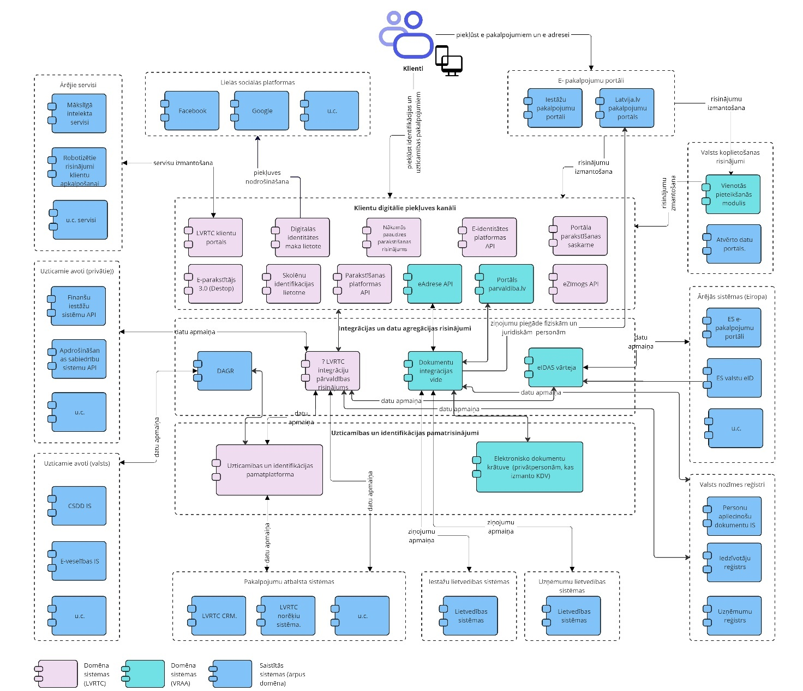

6. ilustrācija. Domēna informācijas sistēmu sadarbības skats

Domēnā informācijas sistēmas apmainās ar datiem ar šādām sistēmu grupām no citiem domēniem:
- Lielās sociālās platformas (jauna integrācija) – Digitālais identitātes maks tiks integrēts publiskā un privātā sektora pakalpojumos, pakalpojumu sniedzējiem būs noteikts pienākums nodrošināt iespēju maku izmantot autentifikācijai, prasību plānots attiecināt arī uz globālajiem pakalpojumu sniedzējiem Google, Facebook.
- Uzticamie avoti (privātie) (jauna integrācija) – Digitālais identitātes maks saņems klienta izvēlētus atribūtus no uzticamiem avotiem, kas iekļauj privātos pakalpojumu sniedzējus, piemēram, finanšu institūcijas, apdrošināšanas sabiedrības u.c..
- Uzticamie avoti (valsts) (jauna integrācija) - Digitālais identitātes maks saņems klienta izvēlētus atribūtus no uzticamiem avotiem, kas iekļauj publiskā sektora pakalpojumu sniedzējus, piemēram, CSDD vadītāja apliecības atribūtu saņemšanai u.c..
- Pakalpojumu atbalsta sistēmas (esoša integrācija, var tikt paplašināta) – Uzticamības un identifikācijas pamatplatformai tiek nodrošinātas esošās integrācijas ar LVRTC pakalpojumu atbalsta sistēmām (LVRTC CRM, LVRTC Norēķinu sistēma u.c.). Pārskata periodā integrācijas var tikt paplašinātas, lai nodrošinātu atbalstu LVRTC jaunajām funkcijām un pakalpojumiem.
- Iestāžu lietvedības sistēmas (esoša integrācija, var tikt paplašināta) – eAdreses informācijas sistēma nodrošina datu apmaiņu starp iestāžu lietvedības sistēmām. Pārskata periodā eAdreses risinājumu var integrēt papildus iestādes ar savām lietvedības sistēmām (esošajā situācijā visas iestādes neizmanto lietvedības sistēmas un/vai tās nav integrētas ar eAdreses risinājumu).
- Uzņēmumu lietvedības sistēmas (jauna integrācija) – paplašinot eAdreses izmantošanas scenārijus (B2B, B2C), paredzama risinājuma integrācija ar uzņēmumu lietvedības sistēmām.
- Valsts nozīmes reģistri (esoša integrācija, var tikt paplašināta) – domēna risinājumi saņem informāciju no valsts nozīmes reģistriem (piemēram, Iedzīvotāju reģistrs, Uzņēmumu reģistrs), kā arī nodod datus valsts nozīmes reģistriem (piemēram, Personu apliecinošu dokumentu informācijas sistēma).
- Ārējās sistēmas (Eiropa) (esoša integrācija, var tikt paplašināta) – eIDAS vārteja nodrošina ārvalstnieku identifikāciju piekļuvei Vienotā digitālā tirgus regulā definētajiem Latvijas e-pakalpojumiem, ko pārskata periodā plānots paplašināt, integrējot jaunas identifikācijas shēmas.
- Valsts koplietošanas risinājumi (esoša integrācija, var tikt paplašināta) – risinājumi ir cieši integrēti ar Valsts koplietošanas risinājumiem. VPM kā koplietošanas risinājums tiek izmantots gan autentifikācijai Latvija.lv pakalpojumu portālā, gan citos pakalpojumu portālos un risinājumos. Uzticamības un identifikācijas risinājumi un eAdreses informācijas sistēma nodod datus Latvijas atvērto datu portālam (nākotnē rekomendēts integrācijas pilnībā automatizēt, lai datu nodošana norisinātos bez darbinieku iesaistes). eAdreses risinājuma klienta darba vieta ir integrēta Latvija.lv sistēmā.
- E-pakalpojumu portāli (esoša integrācija, var tikt paplašināta) – E-pakalpojumu portālos tiek izmantoti Uzticamības un identifikācijas risinājumi.

Domēna mērķa informāciju sistēmu sadarbība tiek īstenota, izmantojot specializētus integrācijas risinājumus – VISS un LVRTC integrācijas risinājumu, kā arī datu pārvaldības un agregācijas risinājumu DAGR. “Sistēma - sistēma” integrācijas jauniem risinājumiem netiek veidotas un laika gaitā esošās ārpus integrācijas risinājumiem izvietotās integrācijas tiek pārceltas uz specializētajiem integrācijas risinājumiem (kur tas ir tehniski iespējams). Integrācijai starp valsts koplietošanas risinājumiem primāri tiek izmantots VISS, valsts līmeņa uzticamo avotu integrācijai tiek izmantots DAGR, savukārt LVRTC iekšējām un ārējām integrācijām tiek izmantota LVRTC integrācijas risinājums.

IKT infrastruktūra
Domēna risinājumu IKT infrastruktūra ir izvietota vienuviet – LVRTC datu centrā. IKT infrastruktūras izvietošanai un uzturēšanai tiek piemēroti līdzšinējie principi, kas atbilst labākajai praksei. Augstas pieejamības un biznesa nepārtrauktības nodrošināšanai uzticamības un identifikācijas risinājumu infrastruktūra ir izvietota divos datu centros “aktīvs - aktīvs” režīmā.

- Mērķarhitektūras ieviešanas ceļa karte
Mērķarhitektūras ieviešanai ir jāīsteno vairāki savstarpēji saistīti pasākumi (5.1. nodaļa). Pasākumu īstenošana ir saistīta ar citu domēnu izmaiņām (5.2.nodaļa) un to veiksmīgai īstenošanai jāpārvalda izmaiņu riski (5.3. nodaļa).

Pasākumu plāns
Mērķarhitektūras ieviešanas projekti un aktivitātes uzskaitīti 9.tabulā. Projekti un aktivitātes ietver augsta līmeņa pasākumu kopumu, lai īstenotu izmaiņas domēna juridiskajā, organizācijas, semantiskajā un tehniskajā skatā. Pasākumu kopums un pasākumu atbildīgie ir apkopoti no saistītajiem dokumentiem (2.tabula) , kā arī interviju veidā (katram pasākumam norādīts tā avots).
Pasākumu kopums ir informatīvs un apkopo esošos konceptuālos attīstības virzienus, tā izpilde atbildīgajiem nav saistoša.
9. tabula. Mērķarhitektūras ieviešanas pasākumi
Nr. | Projekts / aktivitāte | Apraksts | Tremiņš | Prioritāte | Priekšnosacījumi | Atbildīgais, dalībnieki | Avots
1. | Eiropas vienotās digitālās identitātes pakalpojuma nodrošināšana
1.1. | Fizisko personu elektroniskās identifikācijas likuma un pakārtoto MK noteikumu izmaiņas | Izmaiņas Latvijas mēroga normatīvajos aktos, kas izriet no eIDAS regulas izmaiņām (skatīt. 4.tabulu). | 01.01.2025 | Augsta | Pieņemtas eIDAS regulas izmaiņas | VARAM sadarbībā ar IeM , SM un AiM | [EIDRA], [DTPIP],  [EUDW]
1.2. | Digitālās identitātes maka nodrošināšanas funkcijas un pakalpojumu izveide | Digitālās identitātes maka nodrošināšana funkcijas nostiprināšana un deleģēšana (skatīt 5.tabulu). Vienotās digitālās identitātes nodrošināšanas pakalpojuma izveide (6.tabula). Jaunu funkciju īstenošanai nepieciešams definēt uzdevumus, saistītos procesus un procedūras, kā arī nepieciešamos resursus (finanšu, cilvēkresursi, kompetences). | 01.01.2026 | Augsta | Ir izveidots nacionālā mēroga normatīvais regulējums (1.1. pasākums) | LVRTC, VARAM,  VRAA sadarbībā ar PMLP, Visām ministrijām | [EIDRA], [DTPIP],  [EUDW]
1.3. | Digitālo atribūtu pakalpojumu sniedzēju sertifikācijas funkcijas izveide, elektroniskās virsgrāmatas pakalpojuma izveide | Digitālo atribūtu pakalpojumu sniedzēju sertifikācijas funkcijas nostiprināšana un deleģēšana (5.tabula).  Digitālo atribūtu sertifikācijai un uzraudzībai izveidojams elektroniskās virsgrāmatas pakalpojums, kur tiktu reģistrēti un pārvaldīti kvalificētie atribūti (6.tabula). | Indikatīvi 30.06.2026. (pilota atribūtiem) | Augsta | Ir izveidots nacionālā mēroga normatīvais regulējums (1.1. pasākums) | LVRTC, VARAM,  VRAA sadarbībā ar PMLP, Visām ministrijām | [EIDRA], [DTPIP], [EUDW]
1.4. | Kvalificētu atribūtu izsniegšanas uzdevumu un pakalpojumu izveide | Kvalificēti atribūtu izsniedzēju (valsts iestāžu) identificēšana, saistīto uzdevumu un pakalpojumu izveide. Paredzams, ka daļu atribūtu noteiks ES regulējums, piemēram, Vadītāja apliecības regulas izmaiņas, Digitālā eiro regula. | Indikatīvi 30.06.2026. (pilota atribūtiem) | Augsta | Ir izveidots nacionālā mēroga normatīvais regulējums (1.1. pasākums) | LVRTC, VARAM,  VRAA sadarbībā ar PMLP, Visām ministrijām un padotības iestādēm | [EIDRA], [DTPIP], [EUDW]
1.5. | Digitālās identitātes maka tehnisko un informācijas resursu izveide un ieviešana | Eiropas digitālās identitātes maka izveide, ieviešana un integrēšana ar valsts un privātā sektora uzticamiem avotiem (skatīt 8.tabulu). | Indikatīvi 30.06.2026. | Augsta | Ir izveidots nacionālā mēroga normatīvais regulējums (1.1. pasākums)  Ir deleģētas funkcijas, definēti saistītie pakalpojumi, procesi un procedūras (1.2., 1.3., 1.4. pasākumi) | LVRTC, VARAM,  VRAA sadarbībā ar PMLP, Visām ministrijām un padotības iestādēm,  Privātā sektora pakalpojumu sniedzējiem (NVO) | [EIDRA], [DTPIP],  [EUDW]
2. | Uzticamības un identifikācijas pakalpojumu attīstība
2.1. | MK noteikumu Nr.134 “Personu apliecinošo dokumentu noteikumi” izmaiņas | Izmaiņas MK noteikumos, lai pilnveidotu Uzticamības un identifikācijas pakalpojumu jomas pārvaldības modeli, nostiprinātu nostiprinot eParaksts mobile kā nacionālo elektroniskās identifikācijas līdzekli un atvieglojot tā saņemšanu (skatīt 4.tabulu). | 01.01.2025 | Augsta | Pieņemtas eIDAS regulas izmaiņas | VARAM sadarbībā ar IeM , SM un AiM | [EIDRA]
2.2. | Uzticamības un identifikācijas pakalpojumu jauna konteksta un lietošanas gadījumu definēšana | Personas elektroniskās identifikācijas apliecināšanas digitālajā vidē pakalpojumā izmaiņas, radot jaunu kontekstu un lietošanas gadījumus, piemēram, identifikācijas līdzekļu izmantošana hibrīdvidē (skatīt 6.tabulu). | 2017.g. otrais pusgads | Vidēja | - | LVRTC sadarbībā ar citu pakalpojumu sniedzējiem | [EIDRA],  [DTPIP]
2.3. | Skolēnu identifikācijas risinājuma izveide | Skolēnu identifikācijas risinājuma izveide un pilotēšana izglītības nozares lietošanas gadījumos (skatīt 8.tabulu). | 2017.g. otrais pusgads | Vidēja | Normatīvo aktu izmaiņas (1.1., 2.1. pasākumi) | SM, LVRTC sadarbībā ar IZM | [DTPIP]
2.4. | Nākamās paaudzes dokumentu parakstīšanas risinājuma izveide un ieviešana | Nākamās paaudzes dokumentu parakstīšanas risinājuma izveide, apvienojot pašlaik vienādas funkcijas pildošos risinājumus un vienādojot lietotāja pieredzi (skatīt 8.tabulu). | 01.01.2029 (iteratīvi) | Vidēja | Izveidotas vienotas lietotāja pieredzes vadlīnijas (dizains, navigācijas principi u.c.). | LVRTC | [EIDRA]
2.5. | E-identitātes platformas attīstība | Risinājuma pilnveide atbilstoši normatīvo aktu izmaiņām un klientu vajadzībām (t.sk., vienotas lietotāju pieredzes nodrošināšana, lietojamības un piekļūstamības uzlabojumi). | 01.01.2029 (iteratīvi) | Vidēja | Izveidotas vienotas lietotāja pieredzes vadlīnijas (dizains, navigācijas principi u.c.). | LVRTC | [EIDRA]
2.6. | Parakstīšanas platformas attīstība | Risinājuma pilnveide atbilstoši normatīvo aktu izmaiņām un klientu vajadzībām (t.sk., vienotas lietotāju pieredzes nodrošināšana, lietojamības un piekļūstamības uzlabojumi). | 01.01.2029 (iteratīvi) | Vidēja | Izveidotas vienotas lietotāja pieredzes vadlīnijas (dizains, navigācijas principi u.c.). | LVRTC | [EIDRA]
2.7. | eParakstītāja 3.0. attīstība | Risinājuma pilnveide atbilstoši normatīvo aktu izmaiņām un klientu vajadzībām (t.sk., vienotas lietotāju pieredzes nodrošināšana, lietojamības un piekļūstamības uzlabojumi). | 01.01.2029 (iteratīvi) | Vidēja | Izveidotas vienotas lietotāja pieredzes vadlīnijas (dizains, navigācijas principi u.c.). | LVRTC | [EIDRA]
2.8. | Portāla parakstīšanas saskarnes attīstība | Risinājuma pilnveide atbilstoši normatīvo aktu izmaiņām un klientu vajadzībām (t.sk., vienotas lietotāju pieredzes nodrošināšana, lietojamības un piekļūstamības uzlabojumi). | 01.01.2029 (iteratīvi) | Vidēja | Izveidotas vienotas lietotāja pieredzes vadlīnijas (dizains, navigācijas principi u.c.). | LVRTC | [EIDRA]
2.9. | eZīmoga (kvalificēts/ uzlabots) attīstība | eZīmoga attīstība, tostarp, piedāvājot to izmantot kā mākoņdatošanas pakalpojumu (skatīt 8.tabulu) | 01.01.2029 (iteratīvi) | Vidēja | Izveidotas vienotas lietotāja pieredzes vadlīnijas (dizains, navigācijas principi u.c.). | LVRTC | [EIDRA]
2.10. | eIDAS vārtejas attīstība | Pārrobežu identifikācijas līdzekļu integrācija valsts pārvaldes e-pakalpojumu sniedzēju platformās (Vienotā digitālā tirgus regulā definētajiem Latvijas e-pakalpojumiem atbilstoši paziņotajām ES identifikācijas shēmām). | 01.01.2029 (iteratīvi) | Augsta | Paziņotas jaunas ES identifikācijas shēmas | Iestādes, VRAA sadarbībā ar VARAM | [DTP],  [DTPIP]
2.11. | Vienotās pieteikšanās moduļa attīstība | Risinājuma pilnveide atbilstoši normatīvo aktu izmaiņām un klientu vajadzībām. | 01.01.2029 (iteratīvi) | Vidēja | - | VRAA | Iestādes iniciatīva
2.12. | Uzticamības un identifikācijas pamatplatformas attīstība | Risinājuma pilnveide atbilstoši normatīvo aktu izmaiņām un klientu vajadzībām. | 01.01.2029 (iteratīvi) | Vidēja | - | LVRTC | [EIDRA]
2.13. | LVRTC integrācijas risinājumu attīstība | Risinājuma pilnveide atbilstoši normatīvo aktu izmaiņām un klientu vajadzībām. | 01.01.2029 (iteratīvi) | Vidēja | - | LVRTC | [EIDRA]
3. | Drošas piegādes un glabātuves pakalpojuma paplašināšana
3.1. | Oficiālās elektroniskās adreses likuma un saistīto MK noteikumu izmaiņas | Izmaiņas Oficiālās elektroniskās adreses likumā un saistītajos MK noteikumos, lai paplašinātu eAdreses izmantošanas scenārijus (skatīt 4.tabulu). | 01.01.2026 | Vidēja | - | VARAM sadarbībā ar VRAA | [DTP],  [DTPIP]
3.2. | Jaunu drošas elektroniskās piegādes pakalpojumu definēšana (B2B, B2C) | Jaunu drošas elektroniskās piegādes pakalpojumu definēšana, lai paplašinātu eAdreses izmantošanas scenārijus (skatīt 6.tabulu). | 01.01.2029 | Vidēja | Veiktas izmaiņas normatīvajā regulējumā (3.1. pasākums). | VARAM sadarbībā ar VRAA | [DTP],  [DTPIP]
3.3. | eAdreses informācijas sistēmas attīstība | eAdreses informācijas sistēmas attīstība, paplašinot eAdreses lietošanas scenārijus (skatīt 8.tabulu). | 01.01.2029. (iteratīvi) | Vidēja | Veiktas izmaiņas normatīvajā regulējumā (3.1. pasākums). | VARAM sadarbībā ar VRAA | [DTP],  [DTPIP]
4. | Klientu apkalpošanas procesu pilnveide
4.1. | Personas sagatavošanas digitālo iespēju lietošanai funkcijas un digitālo iespēju aktivizēšanas pakalpojuma izveide | Personas sagatavošanas digitālo iespēju lietošanai funkcijas (skatīt 5.tabulu) un digitālo iespēju aktivizēšanas pakalpojuma (skatīt 6.tabulu) izveide ar mērķi nodrošināt vienoto kontaktpunktu identifikācijas un uzticamības pakalpojumu saņemšanai. | 31.12.2025. | Vidēja | Veiktas izmaiņas normatīvajā regulējumā (2.1., 3.1. pasākums) | IeM, PMLP sadarbībā ar SM, LVRTC, VARAM, VRAA | [DTPIP]
4.2. | Klientu apkalpošanas procesu automatizācija (pašapkalpošanās, lietotāju atbalsts u.c.) | Klientu apkalpošanas procesu efektivitātes izpēte un nepārtraukta uzlabošana. | 01.01.2029 (nepārtraukti uzlabojumi) | Vidēja | - | LVRTC | [EIDRA]
4.3. | Klientu portāla attīstība | Klientu portāla attīstība, pilnveidojot lietotāju pieredzi, paplašinot pašapkalpošanās funkcionalitāti un automatizējot procesus (skatīt 8.tabulu). | 01.01.2029 (nepārtraukti uzlabojumi) | Vidēja | - | LVRTC | [EIDRA]

Mijiedarbība ar citiem domēniem
Domēna mērķarhitektūras ieviešana ir saistīta ar vairāku saistīto domēnu mērķarhitektūras ieviešanas pasākumiem (10.tabula).
10. tabula. Mijiedarbība ar citiem domēniem
Nr. | Domēns | Komponents | Ietekme
1. | Publisko pakalpojumu piegāde | Latvija.lv pakalpojumu portāls, VISS | eAdreses risinājuma izmantošanas paplašināšanai B2B un B2C scenārijos paredzamas izmaiņas arī iedzīvotāju un uzņēmēju vienotajā profilā Latvija.lv portālā.
2. | Valsts datu pārvaldība | DAGR | Valsts kvalificēto atribūtu piegāde Digitālās identitātes makam paredzēta, izmantojot DAGR risinājumu.
3. | Kiberdrošība | Dažādi risinājumi | Uzticamības principa īstenošanai rekomendēts izmantot kibedrošības domēnā attīstāmos risinājumus, piemēram, Vienoto aizsardzības risinājumu pret DDoS uzbrukumiem.
4. | Citi domēni | Kvalificētu atribūtu sniedzēju (valsts iestāžu) sistēmas | Kvalificētu atribūtu izsniegšanai valsts līmenī un piegādei Digitālās identitātes makā nepieciešamas izmaiņas Kvalificētu atribūtu sniedzēju (valsts iestāžu) sistēmās (API izveide u.c.).

Riski
Mērķarhitektūras ieviešanā ir jāņem vērā vairāki riski (11.tabula). Tabulā sniegts izvērtējums par potenciāliem iekšējiem un ārējiem riskiem, ar kuriem ir jārēķinās nākotnes mērķarhitektūras izstrādē, kā arī darbībām, kuras ir veicamas attiecīgo risku pārvaldībai.
11. tabula. Mērķarhitektūras ieviešanas riski
Nr. | Risks | Ietekme | Iespējamība | Mazināšanas pasākumi | Īpašnieks
1. | IS izstrādes un attīstības iepirkumu procedūru saistītās aizkavēšanās (grozījumi, kvalifikācijas kritēriju izpilde, pārsūdzības, vienošanās). | Vidēja | Augsta | Veikt konsultācijas ar ieinteresētiem tirgus dalībniekiem pirms iepirkuma. Noteikt atbilstošu iepirkuma procedūras izvēli, kas ļauj pasūtītājam pēc iespējas vairāk pārvaldīt iepirkuma procesu. | VARAM,  LVRTC, VRAA
2. | Normatīvo aktu izmaiņu aizkavēšanās laikietilpīgās saskaņošanas dēļ. | Augsta | Vidēja | Izvirzīt normatīvo aktu izmaiņas kā mērķarhitektūras ieviešanas prioritāti. | VARAM
3. | Nepietiekams finansējums attīstības aktivitāšu ieviešanai plānotajā apjomā (eAdreses paplašināšana u.c.). | Augsta | Augsta | Iteratīvo vai spējo metožu izmantošana attīstības aktivitāšu īstenošanā, sākot ar pamatfunkcionalitātes izveidi (MVP) un turpinot platformas attīstību | VARAM,  LVRTC, VRAA
4. | Nepietiekama iekšējā kapacitāte jauno funkciju un pakalpojumu ieviešanai un risinājumu efektīvai paplašināšanai. | Augsta | Zema | Iekšējās kapacitātes palielināšana risinājumu ieviešanai, piemēram, piesaistot papildus darbiniekus uz projekta laiku, finansējot darbiniekus no projekta budžeta, kas ir ierasta prakse Eiropas fondu finansētos projektos (pagaidu amata vietas projektu īstenošanai).  Iekšējās kapacitātes palielināšana, jaunu amata vietu izveide jaunu funkciju un pakalpojumu īstenošanai (patstāvīgās amata vietas funkciju un pakalpojumu īstenošanai). | VARAM,  LVRTC, VRAA

Pielikums. Domēna esošās arhitektūras komponentu katalogs

Digitālās transformācijas pamatnostādnes, 2021. – 2027.gadam, VARAM
IKT arhitektūras vadlīnijas | Vides aizsardzības un reģionālās attīstības ministrija (varam.gov.lv). Avots: https://www.varam.gov.lv/lv/ikt-arhitekturas-vadlinijas
European Interoperability Framework | Joinup (europa.eu). Avots: https://joinup.ec.europa.eu/collection/nifo-national-interoperability-framework-observatory/european-interoperability-framework
Architecture Principles (opengroup.org). Avots: https://pubs.opengroup.org/architecture/togaf8-doc/arch/chap29.html
IKT arhitektūras vadlīnijas | Vides aizsardzības un reģionālās attīstības ministrija (varam.gov.lv). Avots: https://www.varam.gov.lv/lv/ikt-arhitekturas-vadlinijas
TOGAF | The Open Group Website: https://www.opengroup.org/togaf
About European Interoperability Reference Architecture (EIRA): https://joinup.ec.europa.eu/collection/european-interoperability-reference-architecture-eira/about
Archimate 3.2. specification: Introduction: ArchiMate® 3.2 Specification (opengroup.org)
Informatīvais ziņojums par Eiropas Reģionālās attīstības fonda projekta “E-Identitātes un e-paraksta risinājumu attīstība” ietvaros izveidotās infrastruktūras tālākas izmantošanas iespējām
Informatīvais ziņojums “Par valsts budžeta saistību uzņemšanos Eiropas Savienības programmas “Digitālā Eiropa” līdzfinansētā projekta “EU Digital Wallet Payment Use Case - Support to the implementation of the European Digital Identity Framework (EDIF) and the implementation of the Once Only System under the Single Digital Gateway Reg” īstenošanai”

